**Aula 1 IAM | HANDSON -1**

**CRIANDO UM GRUPO**

1. Acesse o console da AWS e na barra de Pesquisa procure por “IAM” clicando no ícone deverá aparecer essa tela:

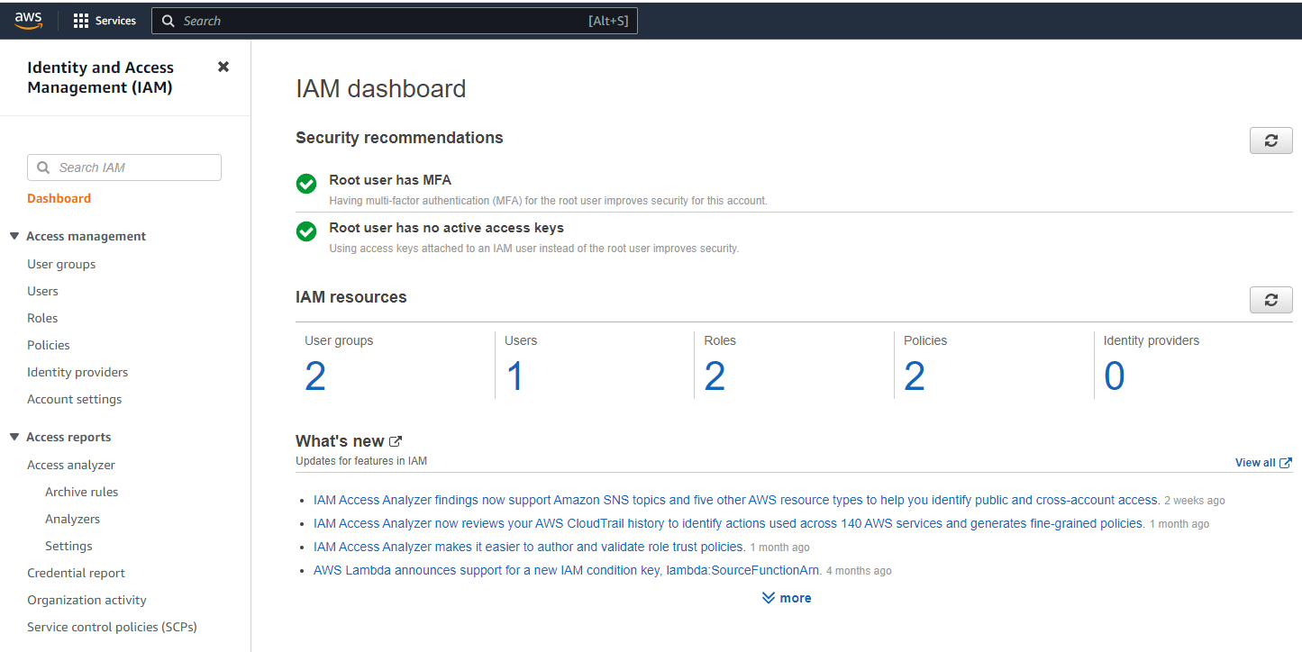

1. Vamos acessar a opção USER Groups e selecionar a opção Create Group

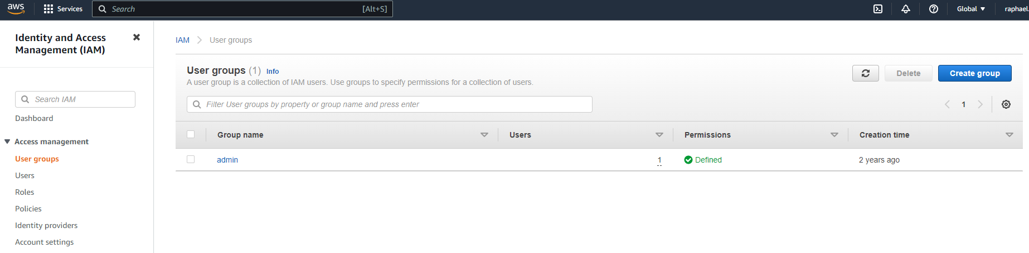

1. Vamos criar o grupo= **developers_”nome aluno” ou “matricula”**

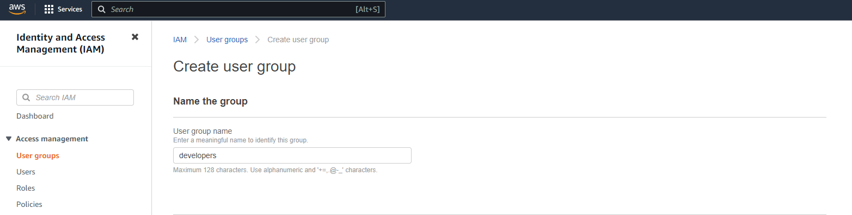

1. Apertando o botão criar grupo automaticamente iremos para essa tela:

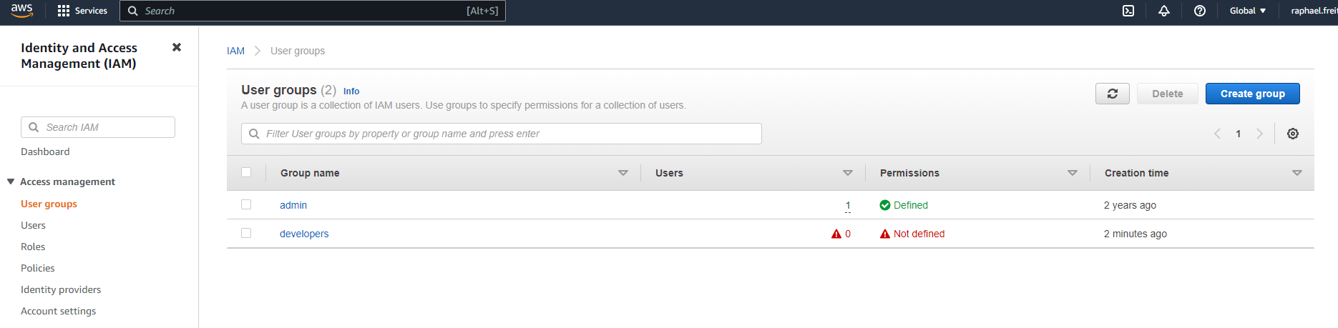

*Obs.: aqui já aparece o grupo developers criado, porém não está atrelado a ninguém ou a uma política.*